Partie 2
Lien entre mouvement et forces – Les lois de Newton
A - Mouvement d’un objet dans un champ de pesanteur

Activité 1 – ………………………………………
Activité 1 - Lancer vertical d’un médecine-ball
Objectif : renforcer la relation entre Force et accélération et affaiblir la relation intuitive entre force et vitesse.
Compétences travaillées - Définir et reconnaître des mouvements (rectiligne uniforme, rectiligne uniformément varié, circulaire uniforme, circulaire non uniforme) et donner dans chaque cas les caractéristiques du vecteur accélération ***. Connaître et exploiter les trois lois de Newton ; les mettre en œuvre pour étudier des mouvements dans des champs de pesanteur et électrostatique uniformes ***.

Lancer le MB vers le haut puis le rattraper.
1. Repérer les différentes phases du mouvement (1ère colonne du tableau ci-dessous).
2. Par souci de simplification, on modélisera le système médecine ball (MB) par un point : son centre, et on négligera l’action de l’air sur lui.
a. Faire le bilan des forces appliquées au système pendant les quatre phases du mouvement, on pourra s’aider d’un diagramme d’interaction.
b. Compléter le tableau ci dessous.
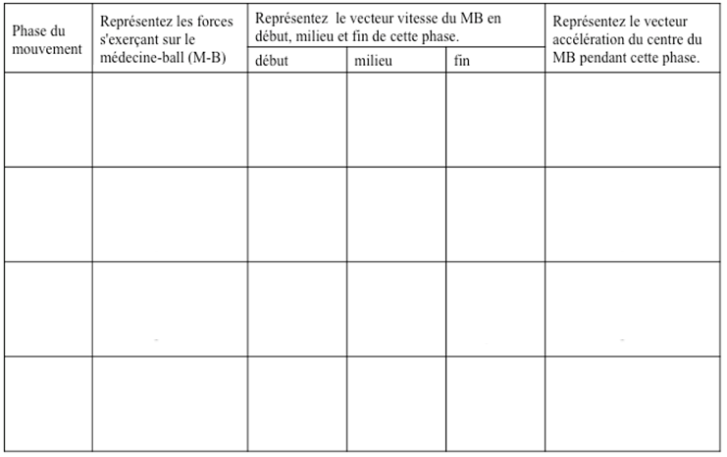

3. Préciser le vecteur (direction et sens) « somme des forces » pour chacune des phases du mouvement.

4. Parmi les liens proposés ci-dessous entre la somme des forces et le mouvement, indiquer celui (ou ceux) qui vous semble(nt) en accord avec le tableau.
La somme des forces est liée :
q au sens de la vitesse q à la valeur de la vitesse q au changement de sens de la vitesse
q à la variation de la vitesse q à l’accélération

Activité 2 – Utilisation de la 2ème loi de Newton
Activité 2 -Tir au pigeon
Objectifs – 1) Renforcer le lien entre force s’exerçant sur le système et vecteur accélération du centre d’inertie du système qu’il faudra ici tracer ; 2) distendre encore le lien intuitif entre vitesse et force.
Compétences travaillées - Définir et reconnaître des mouvements (rectiligne uniforme, rectiligne uniformément varié, circulaire uniforme, circulaire non uniforme) et donner dans chaque cas les caractéristiques du vecteur accélération ***. Connaître et exploiter les trois lois de Newton ; les mettre en œuvre pour étudier des mouvements dans des champs de pesanteur et électrostatique uniformes ***.
Situation : On suit des yeux l’évolution dans l’air d’un « pigeon » d’argile.
On modélisera le système étudié à savoir le « pigeon » par un point : son centre.
La trajectoire de ce centre est donnée par le graphe ci dessous. L’intervalle de temps entre 2 positions est Δt = 40 ms.
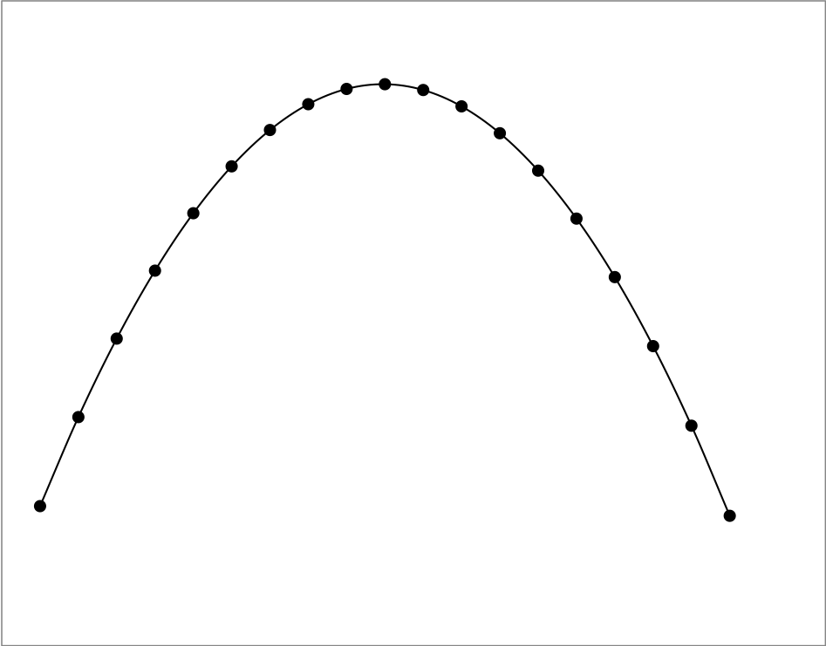
A₀
A₅
A₁₀
A₁₃
A₁₇
A₁₅

1. Séparer les élèves en différents groupes :
Groupe 1 : Représenter, sur le graphe, le vecteur vitesse $\vec{v_{5}}$ en A₅ et $\vec{v_{\text{15}}}$ en A₁₅.
Groupe 2 : Représenter, sur le graphe, le vecteur vitesse $\vec{v_{0}}$ en A₀ et $\vec{v_{\text{10}}}$ en A₁₀.
Groupe 3 : Représenter, sur le graphe, le vecteur vitesse $\vec{v_{\text{13}}}$ en A₁₃ et $\vec{v_{\text{17}}}$ en A₁₇.
(échelles de représentation :
1 cm pour 0,072 m : vecteurs vitesses : 1 cm pour 1 m.s^{– 1}).
Mutualiser les résultats. Que dire des directions, sens et valeurs de ces vecteurs vitesse ?
2. Représenter : Groupe 1 : en A₁₀, le vecteur accélération moyenne entre les points A₅ et A₁₅
Groupe 2 : en A₅, le vecteur accélération moyenne entre les points A₀ et A₁₀
Groupe 3 : en A₁₅, le vecteur accélération moyenne entre les points A₁₃ et A₁₇
(échelle de représentation 1 cm pour 2 m.s⁻²)
Mutualiser les résultats.
Comparer les directions, sens et valeurs de ces vecteurs accélération moyenne.
3. En appliquant la 2° loi de Newton au système étudié, déterminer les caractéristiques du vecteur accélération instantanée du centre d’inertie du pigeon d’argile.
Représenter le vecteur accélération instantanée en A₃ A₇ et A₁₁
4. Y a-t-il accord entre les représentations de la question 2 et la conclusion de la question 3 ?
Activité 3 – ……………………………………………………….
Activité 3 - La bille lâchée
Objectif - Sensibiliser les élèves à l’intégration mathématiquement la plus simple possible et obtenir les premières équations horaires du mouvement
Compétences travaillées - Connaître et exploiter les trois lois de Newton ; les mettre en œuvre pour étudier des mouvements dans des champs de pesanteur et électrostatique uniformes ***.

1) On lâche au même instant un marteau et une plume sans vitesse et depuis la même altitude. Lequel tombe le premier au sol :
- si l’expérience est réalisée sur Terre ?
- si l’expérience est réalisée sur la Lune ?
Répondre intuitivement.
2) Proposer et réaliser une expérience permettant de valider ou non la prévision sur Terre. Noter son résultat et conclure.
3) Cette expérience a été réalisée lors de la mission lunaire Apollo 15 par l’astronaute David Scott. Visionner le film, noter le résultat et valider ou non la prévision faite à la question (1) sur la Lune.

Pour étudier quantitativement la question (1) on utilise le modèle de la chute libre verticale : le système représenté par un point M est lâché à partir d’une position O sans vitesse initiale. On suppose négligeables les forces de frottement exercées sur lui.
Le mouvement de M est étudié dans un repère d’axe (Oz) vertical, d’origine O et orienté vers le bas.
Le but est d’établir l’expression de distance z parcourue par le système en fonction du temps t.

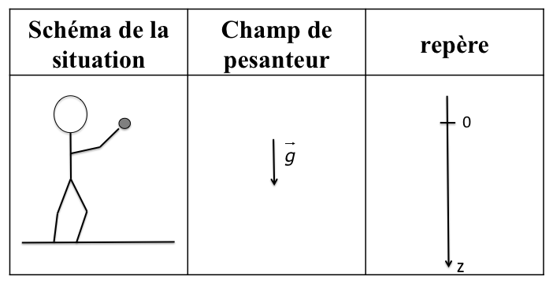

4) Pourquoi dit-on que le système étudié est en chute libre ?
5) En utilisant la 2ème loi de Newton, donner les caractéristiques du vecteur accélération instantanée du système.
6) En utilisant la relation entre accélération et vitesse, trouver l’expression v(t).
7) En utilisant la relation entre vitesse et position du centre d’inertie de la bille, trouver l’expression de z(t).
8) Retour sur la question (1) :
Montrer que les équations des questions (6) et (7) permettent d’interpréter les observations réalisées sur la Lune avec la plume et le marteau.
9.a) À quelle étape du raisonnement précédent faut-il introduire une modification si l’on veut modéliser le mouvement de la plume sur la Terre ? Quelle modification est nécessaire ?
9.b) Les équations établies en (6) et (7) modélisent aussi, avec une bonne approximation, le mouvement du marteau sur Terre. Proposer une justification.
Activité 4 - ………………………………………………………….
Activité 4 - Petit Pierre et le volant de badminton
Objectif : Établir et utiliser les équations horaires du mouvement selon un axe.

Situation : Un volant de badminton est coincé dans un arbre. Petit Pierre a sa technique : il se met en dessous, et il lance son ballon vers le haut. Va-t-il le décrocher ?
On modélise ainsi la situation : le ballon est représenté par un point. Tout frottement est négligé devant le poids.
Référentiel d’étude : référentiel lié au sol.
Repère choisi : l’axe Oz orienté vers le haut. Le point O est sur le sol et on lance le ballon à partir de la hauteur z₀ de la main, à la vitesse initiale v₀.

1. Faire le bilan des forces s’appliquant sur le ballon une fois lancé. Faire le schéma correspondant.
2. En appliquant la 2° loi de Newton à ce système, déterminer le vecteur accélération du centre du ballon. Le représenter sur le schéma de la situation.
3. a. Quelle est la coordonnée a_{z} du vecteur accélération dans le repère choisi ?
b. Donner la représentation graphique de a_{z} en fonction du temps : a_{z}(t)
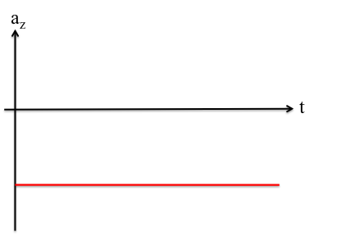
4. Prévoir l’allure de la représentation graphique de la coordonnée v_{z} de la vitesse en fonction du temps. On pourra s’aider de l’activité 1 pour cette question.
5. a. A l’aide du modèle, donner la relation entre a_{z}(t) et v_{z}(t).
b. En déduire l’expression mathématique de la coordonnée v_{z} (t).
c. Tracer la représentation graphique de v_{z} en fonction de t.
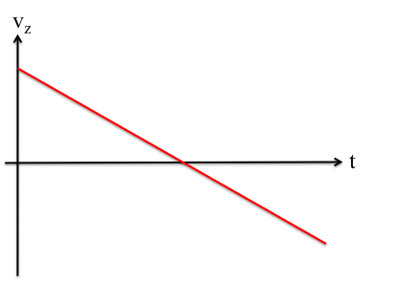
d. Comparer avec votre prévision ; corriger si besoin.
6. Prévoir l’allure de la représentation graphique de z (t), altitude du ballon à l’instant t.
7. a. A l’aide du modèle, rappeler la relation entre v_{z}(t) et z(t).
b. Quelle est l’expression mathématique de z en fonction du temps ?
8. Regrouper les équations horaires du mouvement : a_{z}(t) v_{z}(t) et z(t).
9. Le volant est dans à un arbre à z = 5,0 m de hauteur, Petit Pierre lance le ballon vers le haut avec une vitesse initiale v₀ = 5,0 m.s^{– 1}. Dans le repère choisi, sa main est à z₀ = 1,0 m. Va-t-il toucher le volant ?

Activité 5 - …………………………………………………………………………..
Activité 5 - Lancé parabolique d’une balle

Objectifs :
- Obtention des graphes des équations horaires du mouvement à l’aide d’un logiciel de pointage
- Utilisation des courbes : lecture graphique

Observer la vidéo du lancer de la balle.
1. À partir de l’analyse d’une séquence vidéo, et à l’aide d’un logiciel de pointage et de traitement des données, générer la courbe de v_{y}(t).
2. Dire si les propositions présentées dans la liste ci-dessous sont justes ou non. On pourra générer les courbes adéquates. Pour votre argumentation, travailler avec les courbes obtenues ou avec le tableau de valeurs.
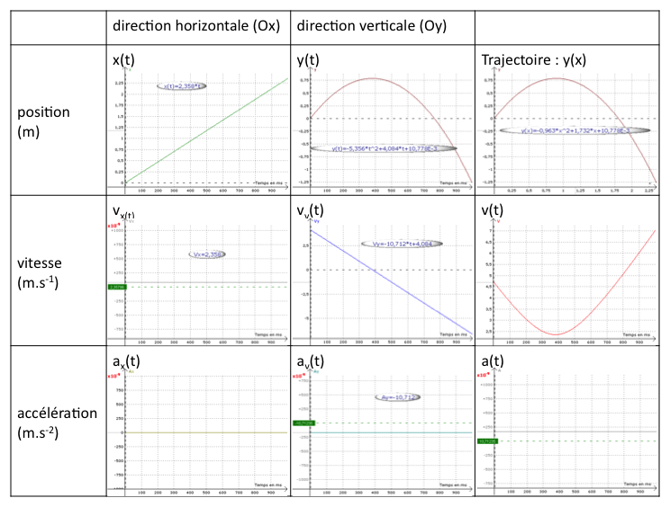
a. La trajectoire est une parabole.
b. La valeur de l’accélération diminue puis augmente.
c. Le vecteur accélération est égal au vecteur champ de pesanteur terrestre.
d. La coordonnée horizontale v_{x} de la vitesse v est constante.
e. La vitesse de la balle est constante.
f. v_{y} diminue puis augmente.
g. L’équation horaire de la coordonnée verticale z est une fonction parabolique.
Remarques pour le professeur :
* On choisira le même repère que dans l’étude théorique de l’activité 2.
* on mettra un graphe par fenêtre et on insérera, sur chaque graphe, l’équation de la courbe.

3. Par lecture graphique, déterminer les conditions initiales du tir :
a. Position initiale : x(0) et y(0)
b. Coordonnée de la Vitesse initiale : v_{x}(0) et v_{y}(0)
c. En déduire v(0) et l’angle de tir
d. Retrouver la valeur de l’angle du tir en traçant $\vec{v_{0}}$ sur le graphe de la trajectoire à partir de v_{x}(0) et v_{y}(0).

